Законодательные акты, регламентирующие деятельность:

- "О некоторых мерах по совершенствованию защиты информации": Указ Президента № 196 от 16 апреля 2013 года.
- "О некоторых мерах по обеспечению безопасности критически важных объектов информатизации" :Указ Президента № 486 от 25 октября 2011 года.
- "О кибербезопасности": Указ Президента № 40 от 14 февраля 2023 года.
- "О защите персональных данных" : Закон Республики Беларусь от 7 мая 2021 года № 99-З.

Данные законодательные акты можно найти в ИПС «Эталон-онлайн» в Публичном центре правовой информации Лунинецкой центральной районной библиотеки им. Н. Калинковича

Наш адрес:
ПЦПИ
Центральная районная библиотека им. Н. Калинковича
ул. Фрунзе,12 г. Лунинец
тел : 2 06 22
электронная почта : lncrb@brest.by
сайт: http://lncrb.by

сост.: библиограф И. В. Бушило

ГУК «Лунинецкая централизованная библиотечная система»
Лунинецкая центральная районная библиотека
им. Н. Калинковича
Публичный центр правовой информации

«Кибербезопасноть или как защитить себя в современном цифровом мире»
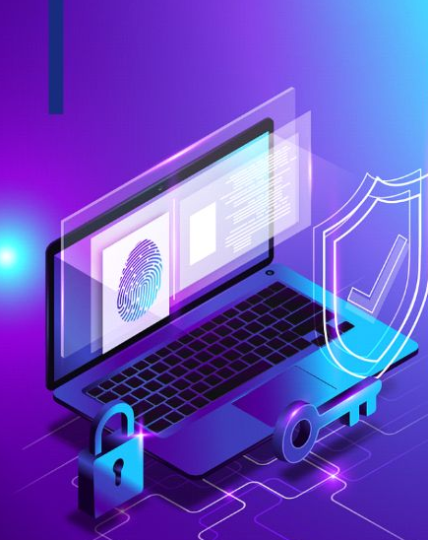

Лунинец, 2025

Угрозы и виды кибератак

- Фишинг: Мошенническая практика, при которой злоумышленники лжепредставляются в целях обмана и получения конфиденциальных данных.
- Вирусы и вредоносное ПО Программы, созданные для нанесения ущерба компьютерным системам, кражи данных или получения неправомерного доступа.
- DDoS-атаки Направленные на перегрузку сетевых ресурсов и сервисов, с целью нарушения их работоспособности.
- Социальная инженерия Манипуляция психологическим состоянием людей с целью получения доступа к информации или выполнения определенных действий.
- Рэнсомвары Вредоносные программы, блокирующие доступ к системе или файлам и требующие выкуп за их разблокировку.

Защитные меры в сфере киберсекьюрити

Одной из важных мер в кибербезопасности является использование современных средств безопасности, предоставляемых Microsoft.

- автоматическое обновление программного обеспечения
- антивирусную защита
- межсетевые экраны и другие средства
- Обновление программного обеспечения на компьютерах и мобильных устройствах
- создание сложных и уникальных паролей для доступа к различным учетным записям и сервисам.
- Регулярное резервное копирование данных
- двухфакторная аутентификация
- шифрование данных и многое другое

